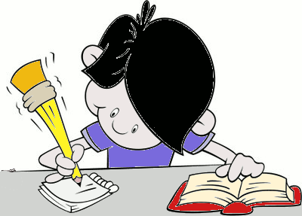

Lee el siguiente texto tomado del libro El papel del trabajo en la transformación del mono al hombre, de Federico Engels.

“Lo único que pueden hacer los animales es utilizar la naturaleza exterior y modificarla por el mero hecho de su presencia en ella. El hombre, en cambio, modifica la naturaleza y la obliga así a servirle, la domina. Y ésta es, en última instancia, la diferencia esencial que existe entre el hombre y los demás animales, diferencia que, una vez más, viene a ser efecto del trabajo. Sin embargo, no nos dejemos llevar del entusiasmo ante nuestras victorias sobre la naturaleza. Después de cada una de estas victorias, la naturaleza toma su venganza. Bien es verdad que las primeras consecuencias de estas victorias son las previstas por nosotros, pero en segundo y en tercer lugar aparecen unas consecuencias muy distintas, totalmente imprevistas y que, a menudo, anulan las primeras. Los hombres que, en Mesopotamia, Grecia, Asia Menor y otras regiones talaban los bosques para obtener tierra de labor, ni siquiera podían imaginarse que, al eliminar con los bosques los centros de acumulación y reserva de humedad, estaban sentando las bases de la actual aridez de esas tierras. Los italianos de los Alpes, que talaron en las laderas meridionales los bosques de pinos, conservados con tanto celo en las laderas septentrionales, no tenían ni idea de que con ello destruían las raíces de la industria lechera en su región; y mucho menos podían prever que, al proceder así, dejaban la mayor parte del año sin agua sus fuentes de montaña, con lo que les permitían, al llegar el período de las lluvias, vomitar con tanta mayor furia sus torrentes sobre la planicie. (…) Así, a cada paso, los hechos nos recuerdan que nuestro dominio sobre la naturaleza no se parece en nada al dominio de un conquistador sobre el pueblo conquistado, que no es el dominio de alguien situado fuera de la naturaleza, sino que nosotros, por nuestra carne, nuestra sangre y nuestro cerebro, pertenecemos a la naturaleza, nos encontramos en su seno, y todo nuestro dominio sobre ella consiste en que, a diferencia de los demás seres, somos capaces de conocer sus leyes y de aplicarlas adecuadamente”

1. Busca el significado de las palabras subrayadas y de aquellas que no conozcas.

2. A través de ejemplos, explica la diferencia entre los animales y el hombre en la forma de utilizar la naturaleza.

3. ¿Por qué crees que en el texto se afirma que la modificación y el dominio de la naturaleza es causada por efecto del trabajo?

4. Explica la afirmación: “La naturaleza toma su venganza”. Sustenta tu respuesta con situaciones cotidianas o con los ejemplos que se plantean en la lectura.

5. ¿Qué crees que puede llegar a pasar con la naturaleza, si el hombre la sigue modificando y dominando?

La evolución técnica y física de la especie humana

 